屋内選別施設
資料６－３
（選別・仕分け工程）
可燃・混合廃棄物
受入
重機選別
スクリーン
磁選機
破砕
比重差選別機
不燃物 |  | 可燃物
 |  | 搬出
受入ヤード
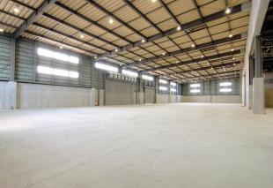
スクリーン
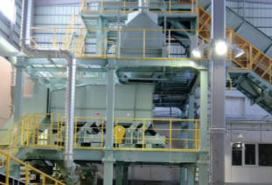
破砕機
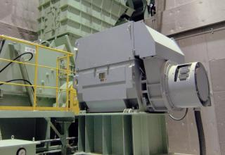
比重差選別機
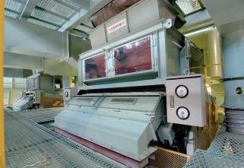
受入ヤード内で搬入されたコンテナから廃棄物を取出し、重機により粗選別する
粗選別後の廃棄物を特殊なスクリーンでふるいにかけ、細かい土砂分を取り除く
廃棄物に混入するがれきやコンクリートがらなどを破砕処理して、選別に適した粒度に破砕
廃棄物を比重差選別により、重量物と軽量物に区別し、不燃物と可燃物に選別
不適物の除去
土砂除去
金属類除去
コンクリートがら、
土砂
(仕分け・計量）
木くず、紙くず、繊維くず、廃プラなど

